Результаты

научно-методической

деятельности

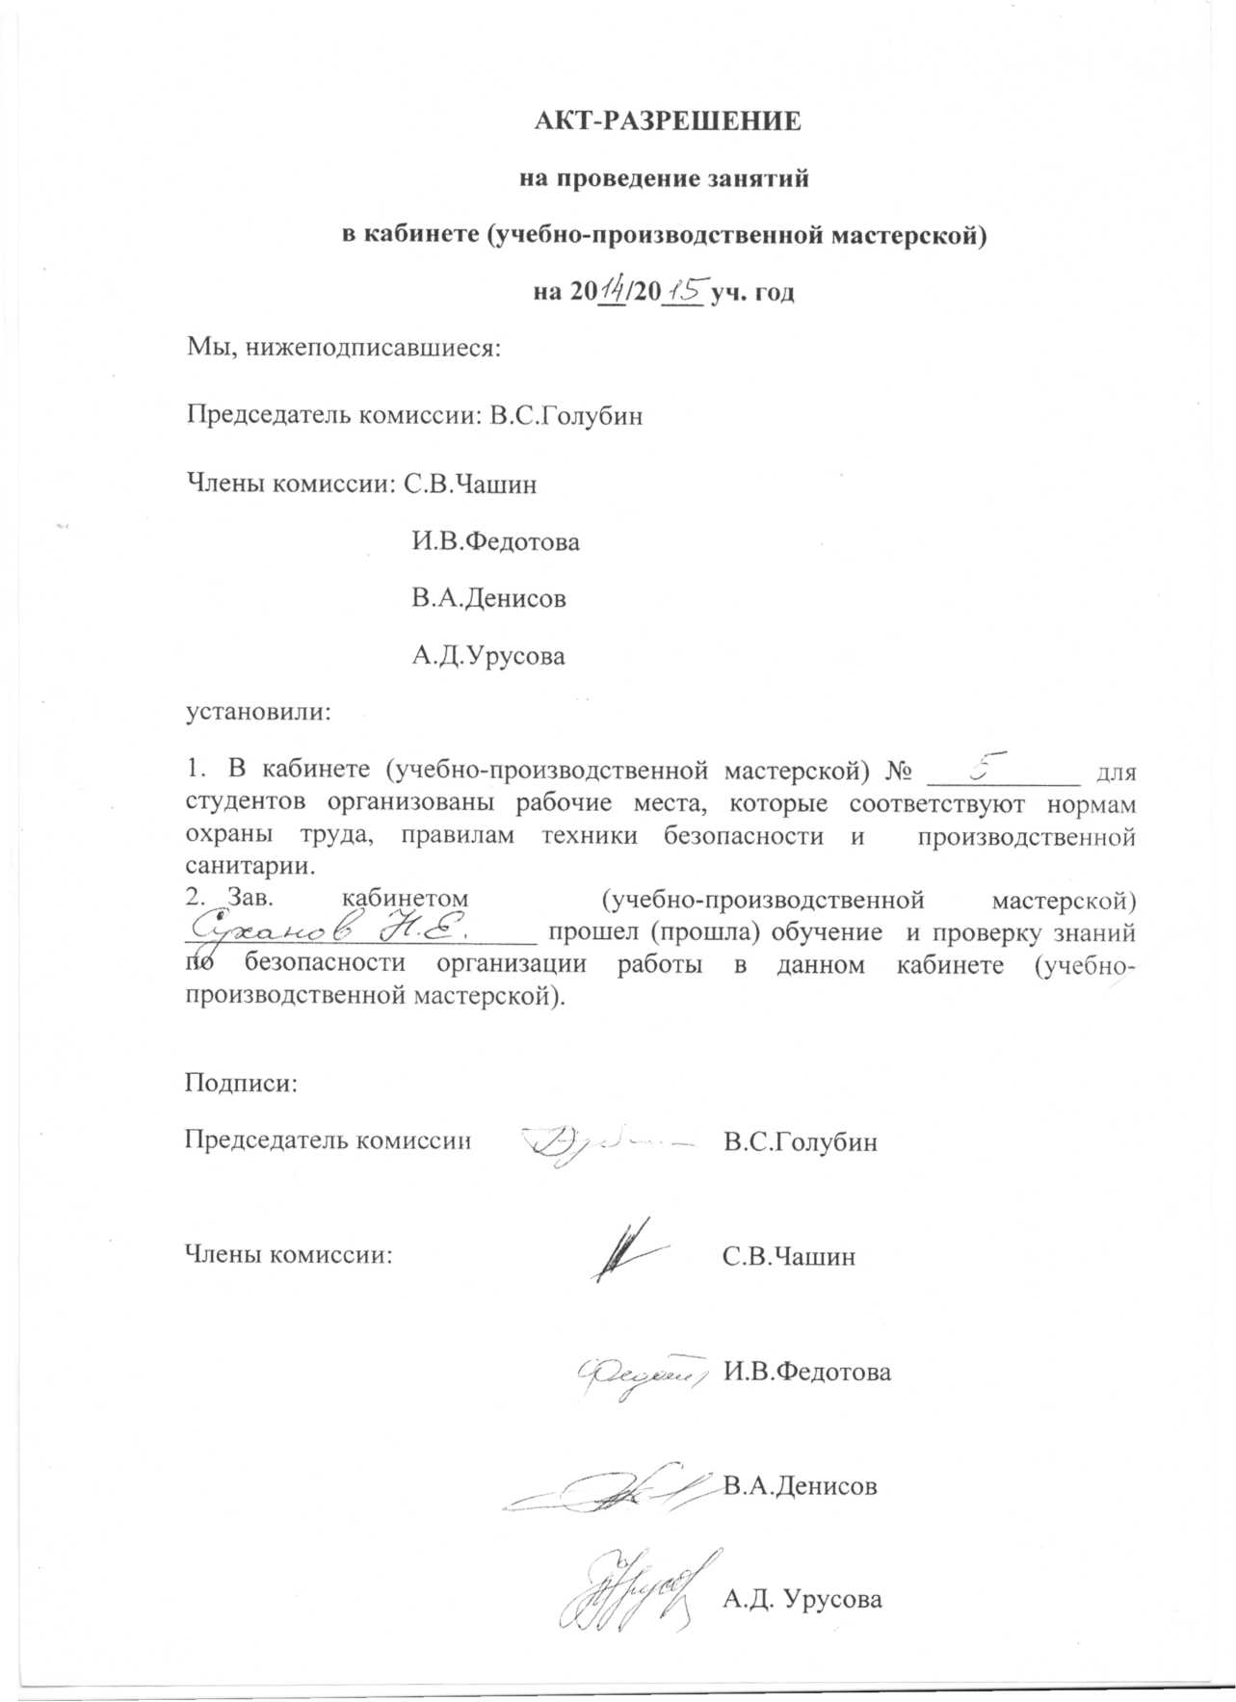

Министерство образования Нижегородской области
государственное бюджетное образовательное учреждение
среднего профессионального образования
ПАВЛОВСКИЙ ТЕХНИКУМ НАРОДНЫХ ХУДОЖЕСТВЕННЫХ
ПРОМЫСЛОВ РОССИИ
______________________________________________________________
Россия, 606100, Нижегородская область, Павлово, ул. Маяковского, 28
Тел. 2-39-15, 2-17-90.

СПРАВКА
Справка ОО с подтверждением наличия дидактического материала
по использованию
новых образовательных технологий (метод проектов).
преподавателя –организатора ОБЖ
Суханова Николая Евгеньевича

Директор ГБОУ СПО ПТ НХП РФ______________В.С. Голубин

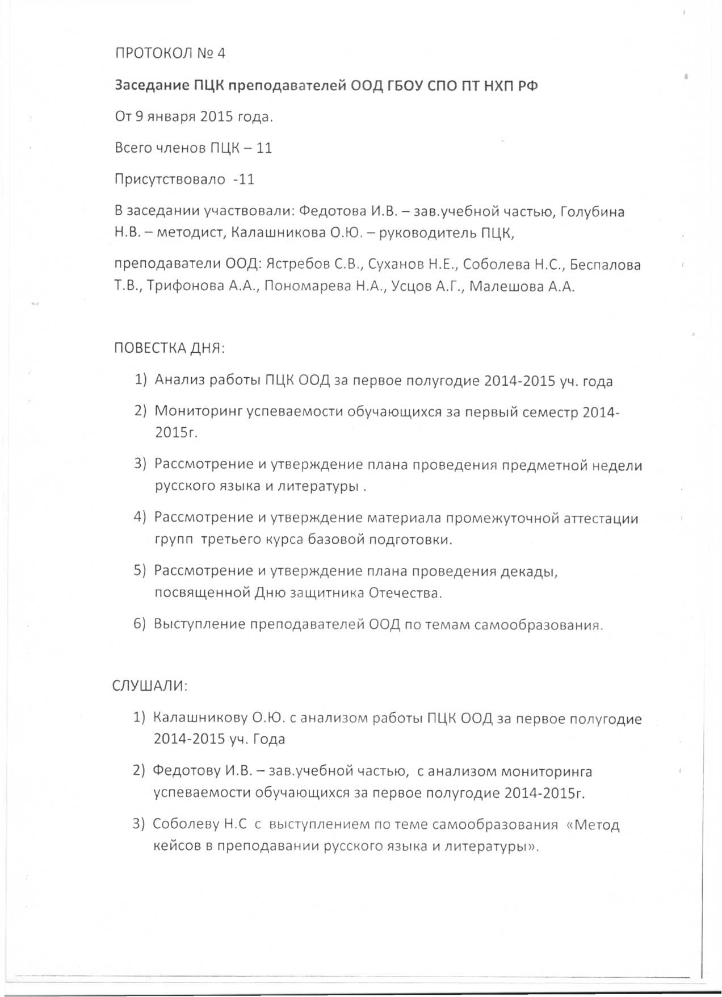

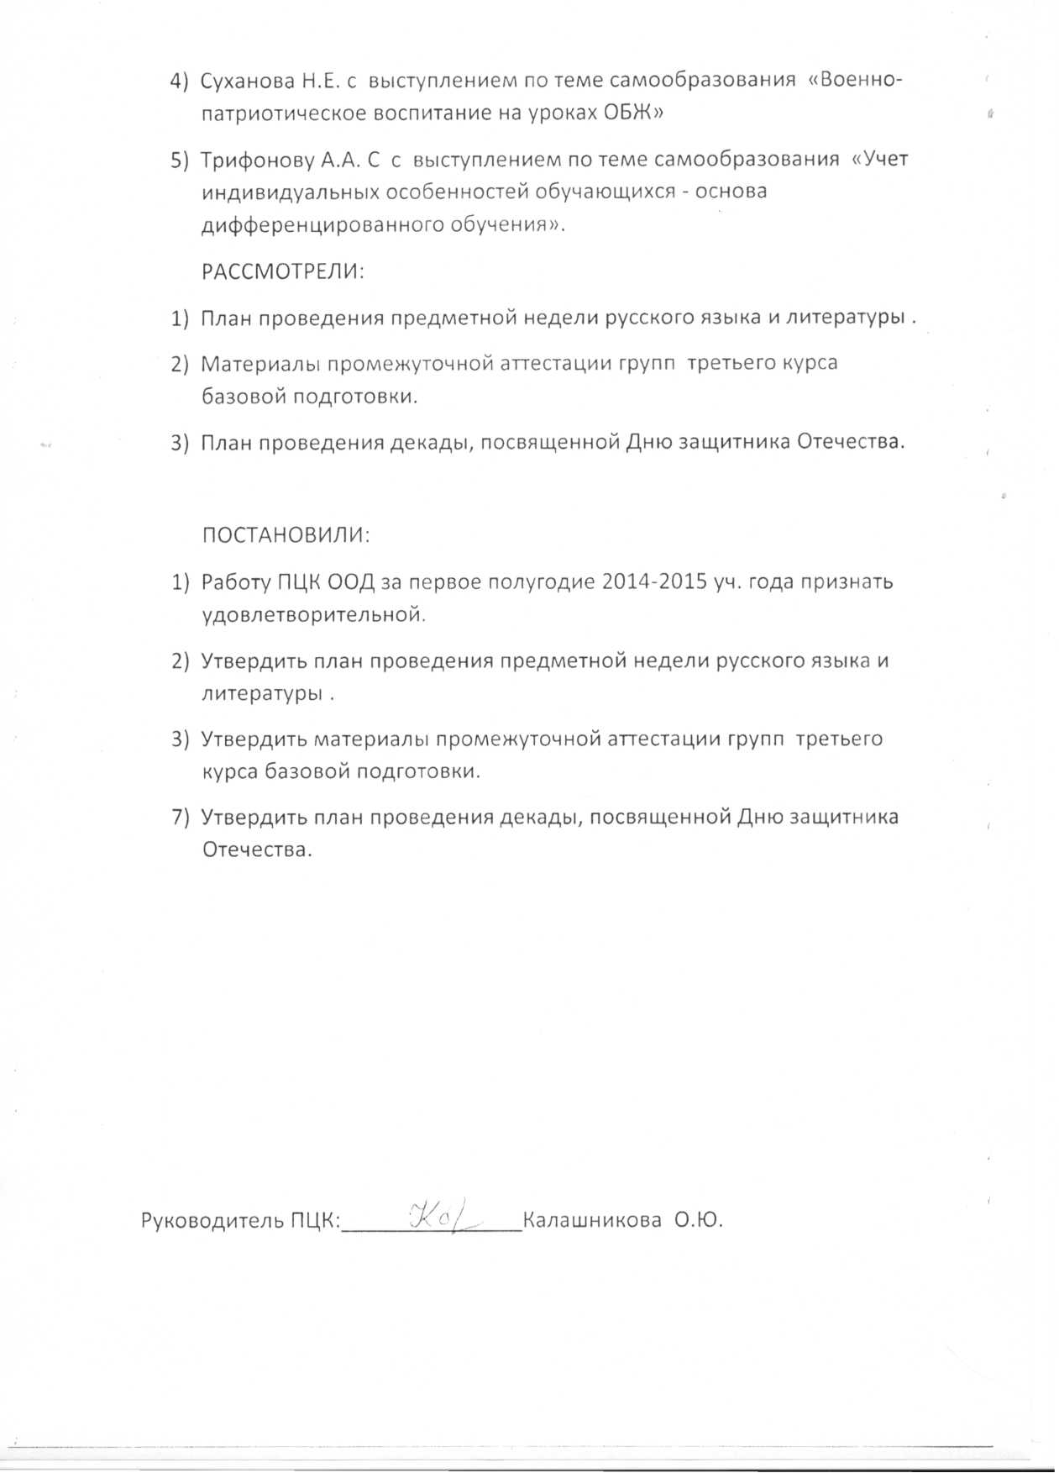

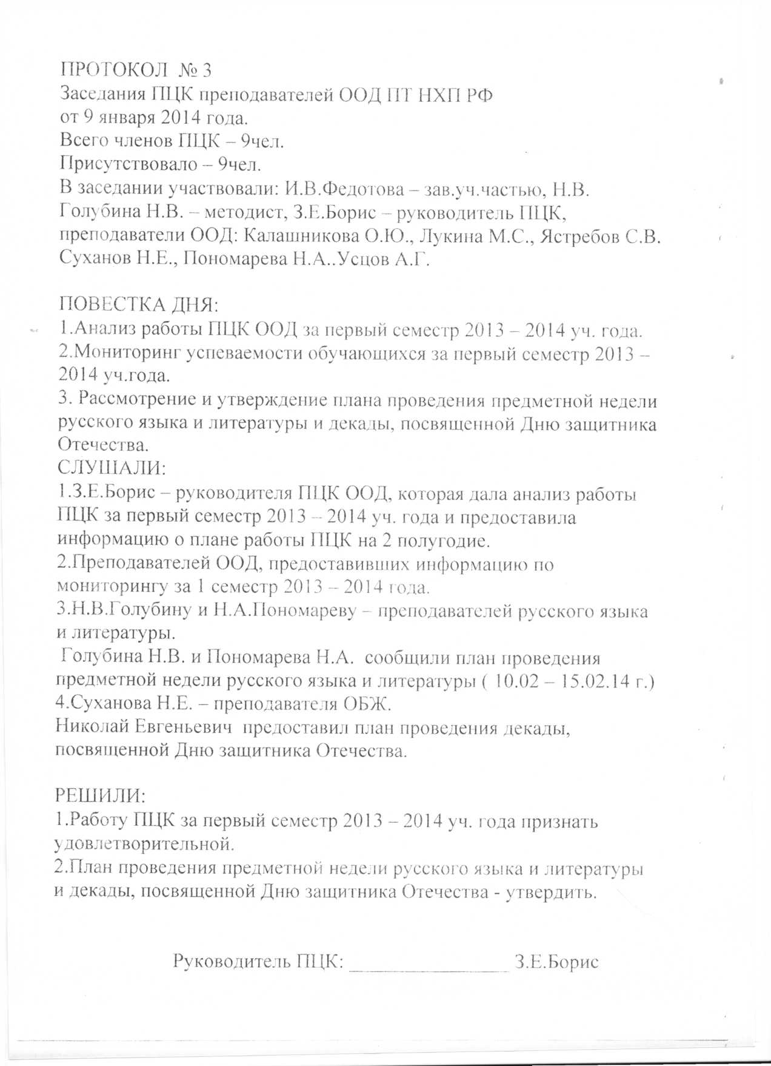

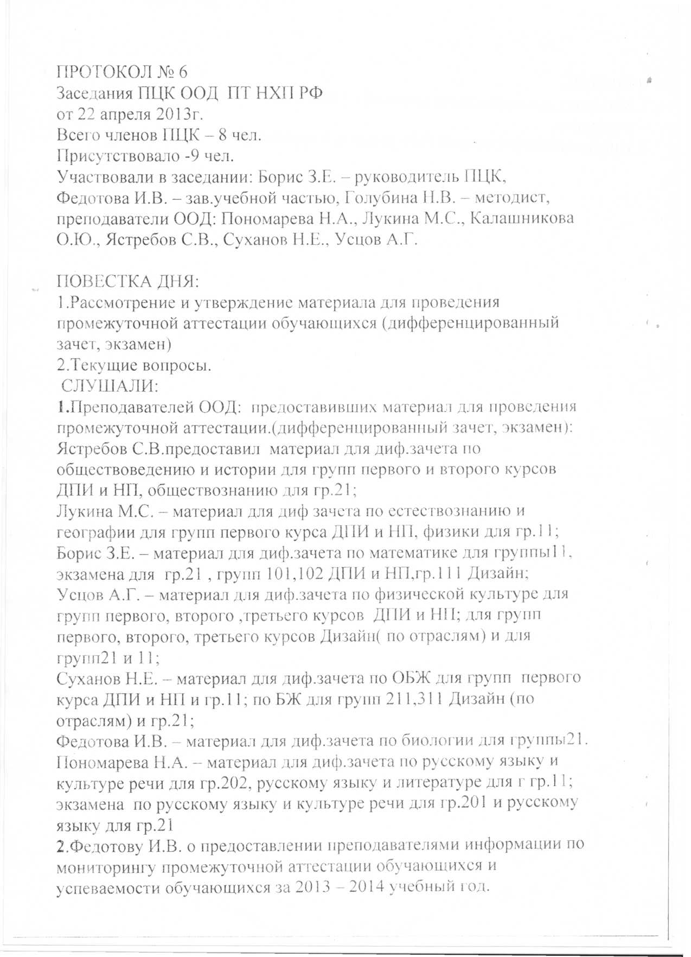

Каталог электронных образовательных ресурсов
по основам безопасности жизнедеятельности (ОБЖ)

- Учебные пособия по ОБЖ для общеобразовательных школ http://www.bez.econavt.ru Безопасность жизнедеятельности школы
- http://kuhta.clan.su Журнал «Основы безопасности жизнедеятельности»
- http://www.school-obz.org Основы безопасности жизнедеятельности. Сайт Баграмян Э.
- http://theobg.by.ru/index.htm Нормативные документы, методические материалы по ОБЖ. Сайт Разумова В.Н.
- http://informic.narod.ru/obg.html Основы безопасности жизнедеятельности
- http://0bj.ru/
- Всероссийский научно-исследовательский институт по проблемам гражданской обороны и чрезвычайных ситуаций
- http://www.ampe.ru/web/guest/russian Институт психологических проблем безопасности
- http://anty-crim.boxmail.biz Искусство выживания
- http://www.goodlife.narod.ru Все о пожарной безопасности
- http://www.0-1.ru Охрана труда. Промышленная и пожарная безопасность. Предупреждение чрезвычайных ситуаций
- http://www.hsea.ru Первая медицинская помощь
- http://www.meduhod.ru Портал детской безопасности http://www.spas-extreme.ru Россия без наркотиков
- http://www.rwd.ru Федеральная служба по надзору в сфере защиты прав потребителей и благополучия человека
- http://www.rospotrebnadzor.ru Федеральная служба по экологическому, технологическому и атомному надзору
- http://www.gosnadzor.ru Федеральный центр гигиены и эпидемиологии
- http://www fcgsen.ru Охрана труда и техника безопасности
- http://www.znakcomplect.ru
- Лига здоровья нации http://www ligazn.ru
- Всероссийский форум «Здоровье нации — основа процветания России»
- http://www.znopr.ru Безопасность и здоровье: ресурсы, технологии и обучение
- http://www.risk-net.ru "Открытый урок"
- http://fcior.edu.ru/ - Федеральный центр информационно-образовательных ресурсов
- http://www.alleng.ru/edu/saf1.htm-ОБЖ - билеты, ответы, уроки.
- http://www.alleng.ru/edu/saf3.htm-Книги, пособия по ОБЖ

- http://satinoschool.narod.ru/test1/p1aa1.html-методическое пособие для учителей ОБЖ
- http://www.uchportal.ru/load/81-учительский портал
- http://severskijkadet.ru/voennoe_delo/обж/уроки-обж-ссылки.html-уроки ОБЖ
- http://zdd.1september.ru/ - газета "Здоровье детей"
- http://spo.1september.ru/ - газета "Спорт в школе"
- http://www.infosport.ru/press/szr/1999N5/index.htm - Спортивная жизнь России.
- Электронная версия ежемесячного иллюстрированного журнала.
- http://festival.1september.ru/ - Фестиваль пед.идей «Открытый урок»
- http://kzg.narod.ru/ - Журнал «Культура здоровой жизни»
- http://lib.sportedu.ru -
- http://window.edu.ru/ единое окно доступа к образовательным ресурсам (информация о подготовке к урокам, стандарты образования, информация о новых учебниках и учебных пособиях).
- http://www.obzh.info информационный веб-сайт (обучение и воспитание основам безопасности жизнедеятельности).
- http://www.1september.ru веб-сайт «Объединение педагогических изданий «Первое сентября» (статьи по основам безопасности жизнедеятельности в свободном доступе, имеется также архив статей).
- http://www.school-obz.org/ - информационно-методическое издание по основам безопасности жизнедеятельности
- http://teachpro.ru/course2d.aspx?idc=12090&cr=2 Обучение через Интернет
- http://www.km-school.ru/ Мультипортал компании «Кирилл и Мефодий»
- http://www.eidos.ru Сайт центра дистанционного обучения «Эйдос»
- http://www.informic.narod.ru/obg.html Сайт учителя информатики, технологии и ОБЖ Разумова Виктора Николаевича
- http://sverdlovsk-school8.nm.ru/docobgd.htm Для учителя ОБЖД
- http://kchs.tomsk.gov.ru/azbuka_bez.htm Сайт Учебно-методического Цента ГУ МЧС России по Томской области
- http://www.novgorod.fio.ru/projects/Project1583/index.htm Первые шаги граждан в чрезвычайных ситуациях (памятка о правилах поведения граждан в чрезвычайных ситуациях)
- http://kombat.com.ua/stat.html Статьи по выживанию в различных экстремальных условиях
- http://www.spas-extreme.ru/ Портал детской безопасности
- http://www.novgorod.fio.ru/projects/Project1132/index.htm Автономное существование в природе – детям
- http://www.moskids.ru/ru/training_games/pdd/ Портал для малышей города Москвы (правила дорожного движения)
- http://www.moskids.ru/ru/training_games/your_safety/?id18=20741&i18=2 Портал для малышей города Москвы (твоя безопасность)
- http://www.ssga.ru/AllMetodMaterial/metod_mat_for_ioot/metodichki/bgd/oglavlenie_1.html Электронный учебник по безопасности жизнедеятельности (можно использовать при изучении отдельных тем в старших классах)
- info@russmag.ru Журнал ОБЖ. Основы безопасности жизни
- vps@mail.ru Журнал Основы безопасности жизнедеятельности. Каталог вебресурсов по обеспечению безопасности.
- www.rusolymp.ru. Всероссийская олимпиада школьников, в т.ч. по основам безопасности жизнедеятельности.
- http://b23.ru/hsnc Учебное пособие по ОСНОВАМ ВОЕННОЙ СЛУЖБЫ.
- http://b23.ru/hsb9 Учебные атласы по медицинской подготовке.
- http://mukobg.jimdo.com/ Сайт преподавателя ОБЖ Идрисова Раниса Анваровича

- ЭЛЕКТРОННЫЕ ТЕСТЫ ПРОВЕРЬ СЕБЯ.
- 1.http://b23.ru/hsoy - Тест по Гражданской защите.
- 2.http://b23.ru/hso0 - Тест по ОВС.
- 3.http://b23.ru/hso7 - Тест по ОБЖ 9класс
- 4. http://umc.ucoz.com/index/testy_po_obzh_5_klass/0-42

- ОНЛАЙН – ТЕСТИРОВАНИЯ
- http://onlinetestpad.com/ru-ru/Category/ - онлайн – тесты
- http://easyen.ru/

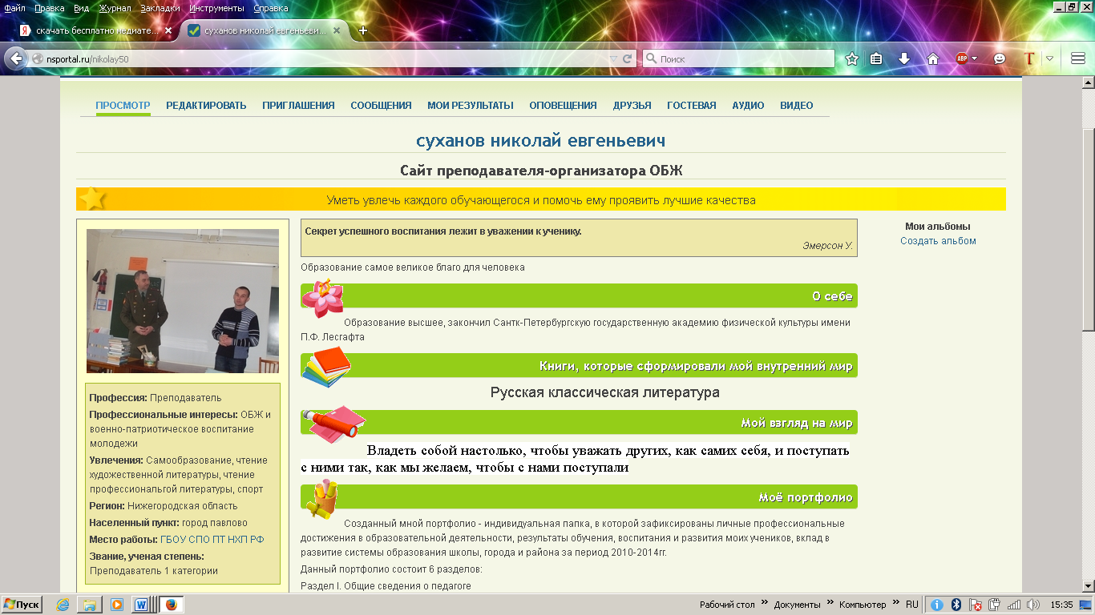

http://nsportal.ru/nikolay50

Профессиональные достижения

педагогического работника

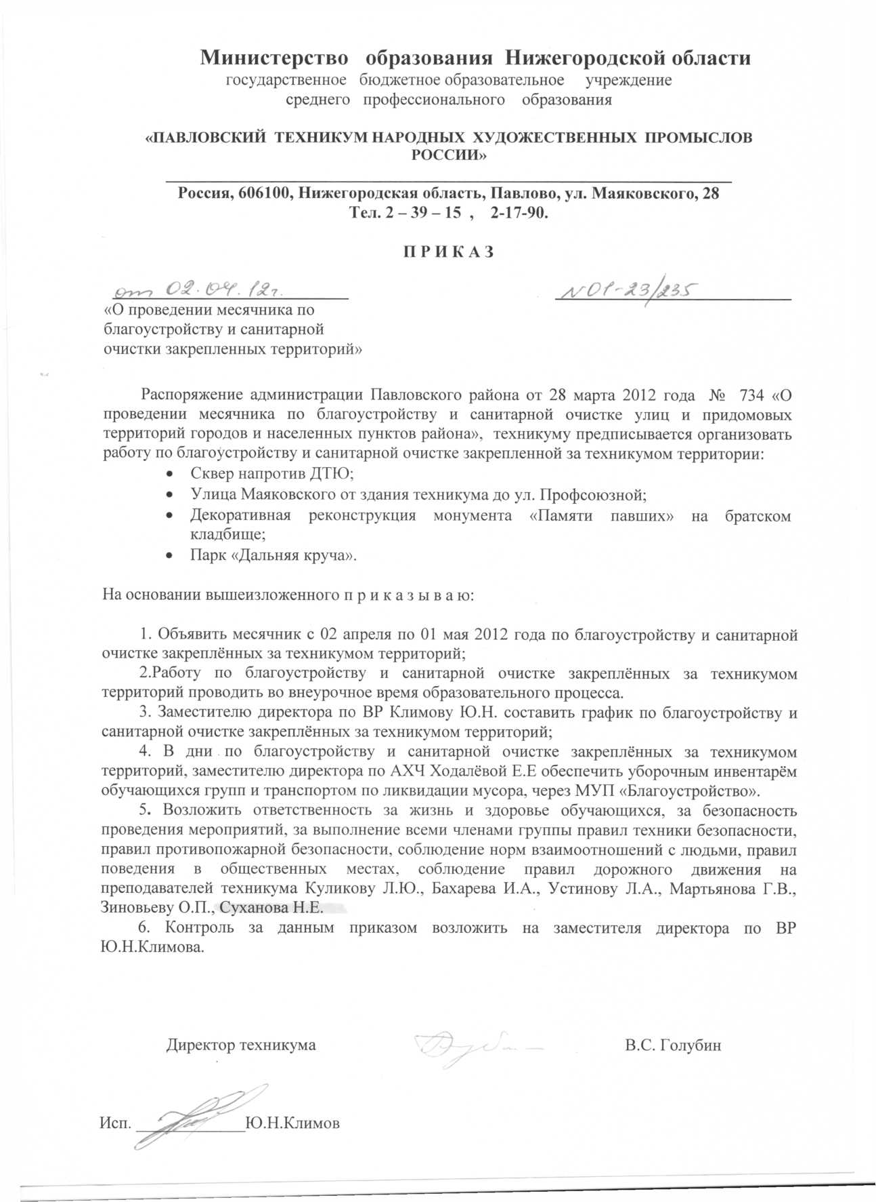

Министерство образования Нижегородской области
государственное бюджетное образовательное учреждение среднего профессионального образования
«ПАВЛОВСКИЙ ТЕХНИКУМ НАРОДНЫХ ХУДОЖЕСТВЕННЫХ ПРОМЫСЛОВ
РОССИИ»
Россия, 606100, Нижегородская область, Павлово, ул. Маяковского, 28
Тел.2-39-15 , 2-17-90.
ПРИКАЗ

«О проведении месячника по благоустройству и санитарной очистки закрепленных территорий»
Распоряжение администрации Павловского района от 27 марта 2013 года № 753 «О проведении месячника по благоустройству и санитарной очистке улиц и придомовых территорий городов и населенных пунктов района», техникуму предписывается организовать работу по благоустройству и санитарной очистке закрепленной за техникумом территории:
- Сквер напротив ДТЮ;
- Улица Маяковского от здания техникума до ул. Профсоюзной;
- Декоративная реконструкция монумента «Памяти павших» на братском кладбище;
- Парк «Дальняя круча».
На основании вышеизложенногоприказываю:
- Объявить месячник с 01 апреля по 01 мая 2013 года по благоустройству и санитарной очистке закреплённых за техникумом территорий;
- Работу по благоустройству и санитарной очистке закреплённых за техникумом территорий проводить во внеурочное время образовательного процесса.
- Заместителю директора по ВР Климову Ю.Н. составить график по благоустройству и санитарной очистке закреплённых за техникумом территорий;
- В дни по благоустройству и санитарной очистке закреплённых за техникумом территорий, заместителю директора по АХЧ Ходалёвой Е.Е обеспечить уборочным инвентарём обучающихся групп и транспортом по ликвидации мусора, через МУП «Благоустройство».
- Возложить ответственность за жизнь и здоровье обучающихся, за безопасность проведения мероприятий, за выполнение всеми членами группы правил техники безопасности, правил противопожарной безопасности, соблюдение норм взаимоотношений с людьми, правил поведения в общественных местах, соблюдение правил дорожного движения на преподавателей техникума Куликову Л.Ю., Бахарева И.А., Устинову Л.А., Мартьянова Г.В., Зиновьеву О.П., Суханова Н.Е.
- Контроль за данным приказом возложить на заместителя директора по ВР Ю.Н.Климова.
B.C. Голубин
Директор техникума
